مجموعة كليفتون باتينا من بوم إيه مرسييه مخصّصة للسادة الحديثين ذوي أناقة رفيعة

تمّ إطلاق مجموعة كليفتون عام 2013 وكانت مصمّمة للرجل ذو الأسلوب الأنيق والمعاصر والحضري والذي ينمّ سلوكه وأذواقه عن تأنّق كبير. لتعزيز مظهر هذا السيّد المحترم والمثالي، تقدّم بوم إيه مرسييه حتى نهاية هذا العام حزاماً من الجلد القديم يمكن اختياره من بين تشكيلةٍ من الألوان مقابل شراء أيّ من ساعات كليفتون.

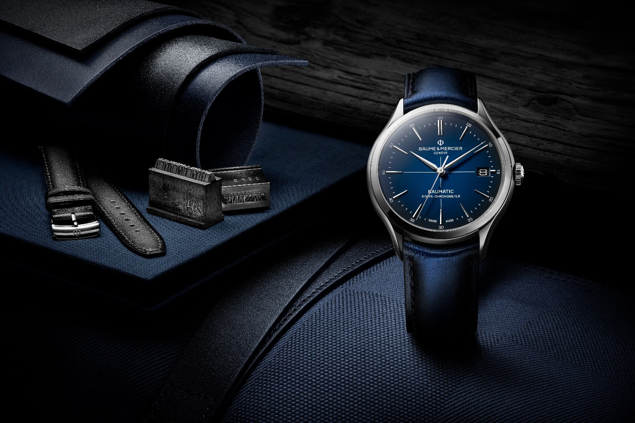

مجموعة كليفتون أو الأناقة المتوارثة

إن تاريخ بوم إيه مرسييه متجذّر بالعمق في هذا الحوار المتواصل بين الحرفيّة الراقية والبحث التصميمي، لا سيّما منذ أن قام بول مرسييه بإعطاء توجيهٍ جمالي خاص لصناعة الساعات الفاخرة المصمّمة على يَد وليم بوم. كَونه متذوّقاً أنيقاً خصّص أوقاته الترفيهيّة للدراسة، محبٌّ للّغات ويُتقن سبعة منها، شغوفٌ بالفنّ ومرتاح في العلاقات الاجتماعية، إنه يمثل هو بنفسه هذا السيد الأنيق الذي صمّم له ساعات ذات تصاميم حازت شهرةً عالمية.

كلاسيكية وحديثة في آنٍ واحد، تواصل مجموعة كليفتون هذا التقليد من خلال الخطوط المنحنية الأنيقة والمُتقنة، والمقاييس المثالية، والتأنّق الخفيّ والطبيعي للعبة المستديرة. وتستجيب طرازاتها كافة، من الأكثر رياضيةً إلى الأكثر أناقةً، لتوقّعات هواتها الذين يحبّون تملّك رزانتها القصوى أو تعقيداتها الساعاتية مثل التقويم ومراحل القمر.

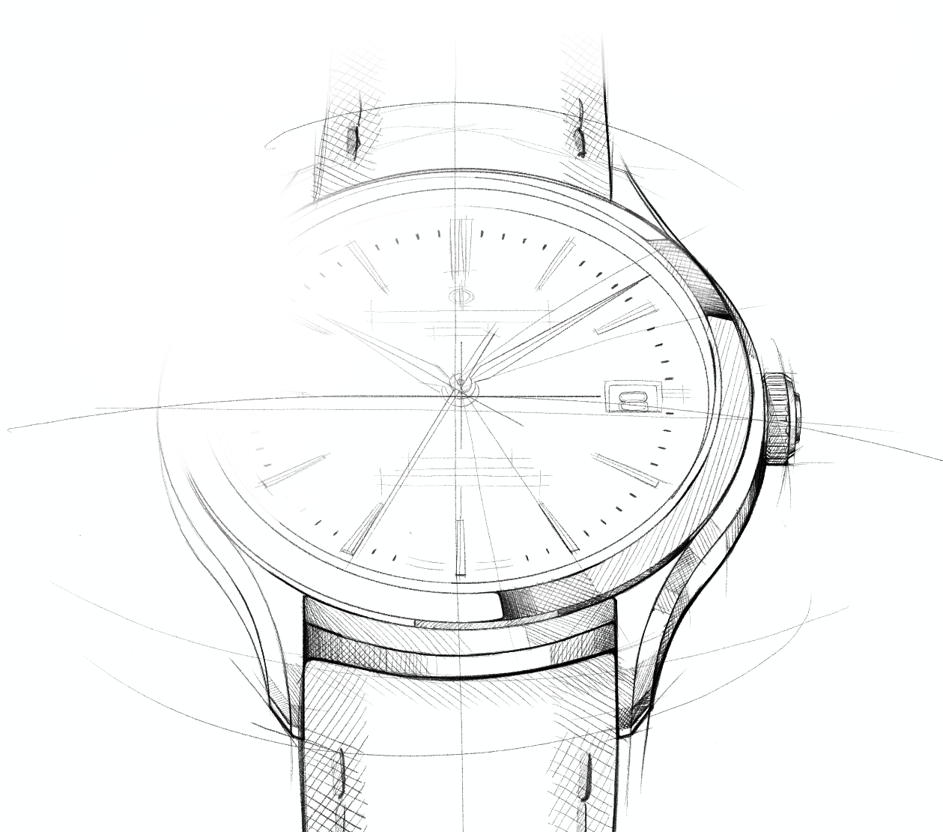

يشكّل نظام حركة بوماتيك الخاص بالدار ذروةَ هذه البراعة التقنيّة - تحمل بعض الطرازات شهادة الهيئة السويسرية للمصادقة على أجهزة الكرونومتر (COSC) - ويندرج في توارث امتياز ساعاتي يمثل رهن الدقة والموثوقيّة. فهو مقاوم للحقول المغنطيسيّة اليوميّة لغاية 1500 غوس. وتسمح دقته العالية بارتداء هذه الساعة بشكل يومي. كما يتمتّع باستقلاليّة لافتة بفضل احتياطي طاقة لمدّة 5 أيام (120 ساعة) ومقاومة للماء تبلغ 5 ATM (50 متر تقريباً).

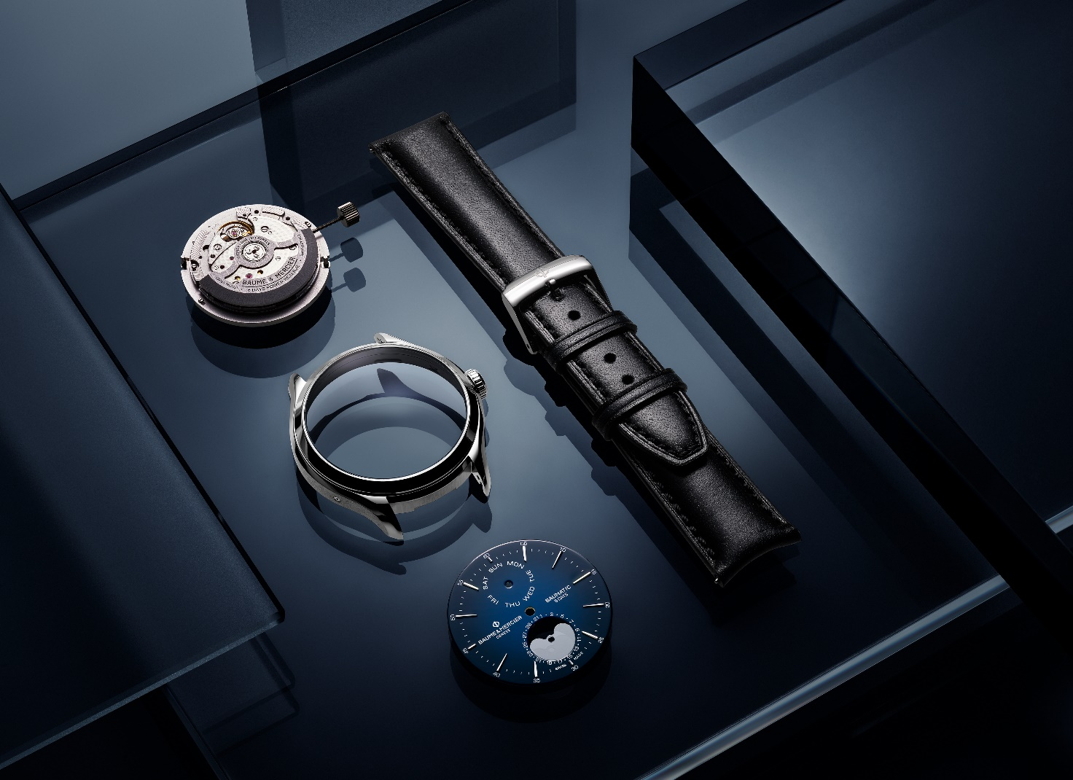

أما من الناحية الجمالية، فلقد أضيفَت اللمسات النهائية المُتقنة لنظام الحركة على جسوره اللؤلؤية، وصفيحته المسفوعة بالرمل والحلزونيّة، ووزنه المتأرجح المزخرف بزينة Côtes de Genève الحلزونية والظاهرة عبر خلفيّة زجاجية.

وعلى غرار جميع ساعات بوم إيه مرسييه، إن ساعة كليفتون مصمّمة على شكل غرضٍ تزييني يتمّ تحديده انطلاقاً من شكلٍ أو قطعة معيّنة، من توازن بنيته وأحجامه، من ملمسه وألوانه، وهو يكشف عن براعةٍ سويسرية لا تشوبها شائبة.

تمثل هذه القيَم كلّ ما يتوقّعه الرجل الأنيق من ساعةٍ: قصة، ثقافة، جودة عالية، جمالٌ راقٍ وتجسيد مكانةٍ ونجاحات.

الفنّ وأسلوب السيّد الأنيق المثالي

تذكّر مجموعة كليفتون بروح الرجل الأنيق لحقبة خمسينات القرن الماضي وهي تبلور أسلوباً بأكمله وقواعد لباس من الأكثر أناقةً. كانت مجموعة الملابس آنذاك تسيطر عليها أزياءٌ مضبوطة وسترات ضيّقة وسراويل ذات طيّات أمامية، وغالباً ما كانت تُصمّم حسب الطلب. أما الأكسسوارات شأن الأحذية والقبّعات وربطات العنق، فكانت القطع الرئيسية لأسلوبٍ مُتقن وأنيق، تماماً مثل الساعات. ما زالت هذه القطع سائدة حتى الآن، إلاّ أن الأسلوب "غير الرسمي"، الأكثر رياضيةً واسترخاءً، ظهر واستحوذ اهتمام هؤلاء السادة الأنيقين المسرورين بهذا الأسلوب البديل. وكانت الشخصيات الرمزية في تلك الحقبة تشمل كاري غرانت أو ستيف ماك كوين بمظهرهما الأنيق والمُلهم.

تُعدّ حقبة الخمسينات من القرن الماضي حقبةً غنيّة جداً من الناحية التقنية والإبداعية بالنسبة إلى بوم إيه مرسييه. مباشرةً بعد الحرب، أنتجت الدار بعض أولى الساعات المزوّدة بتقويم يعرض التاريخ ويوم الأسبوع والشهر، بالإضافة إلى ساعات مقاومة للماء كانت تُعتبر ابتكارات بارزة في تلك الفترة. واشتهرت الدار حوالي العام 1955 بساعات الكرونوغراف لديها التي كانت من الأكثر أناقةً وإتقاناً في السوق. مزوّدة بأنظمة حركة مصنوعة في براسوس، كانت هذه الساعات تشمل تعقيدات متطوّرة: وظائف تاريخ كاملة - عرض اليوم والشهر في خانات، والإشارة إلى التاريخ بواسطة عقرب -، مراحل القمر، وعدّادات لفواصل قصيرة. وكان البعض منها يقيس مدّة المكالمات الهاتفيّة، فكانت تحظى بإعجاب رجال الأعمال. فيما كان البعض الآخر مصمّماً للأطباء ومزوّداً بوظيفة لقياس النبض.

تَرد هذه الكرونوغرافات لحقبة خمسينات القرن الماضي بين القطع الصالحة للجمع من بوم إيه مرسييه. عمليّة، دقيقة وأنيقة، إنها تجسّد قيَم الدار التي تتمتّع بسمعةٍ شبيهة لسمعة بوم في بداية القرن. كانت الدار تُعدّ كإحدى الدور الصانعة للساعات الأكثر بروزاً في خمسينات وستّينات القرن الماضي، فشهدت نمواً كبيراً في الولايات المتحدة الأميركية التي أصبحت ثاني أكبر سوق لديها بعد إيطاليا. وافتتحت فرعاً لها في نيويورك في العام 1955.

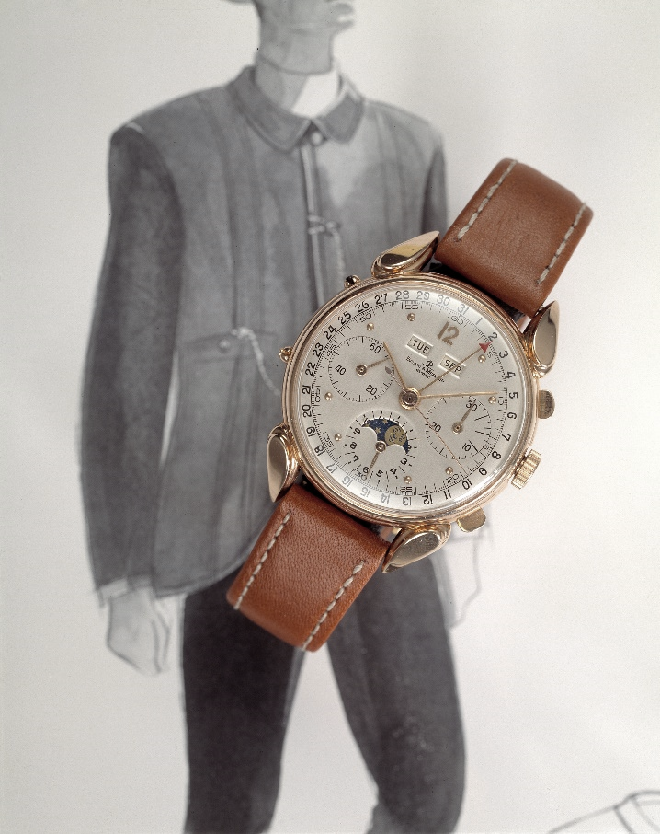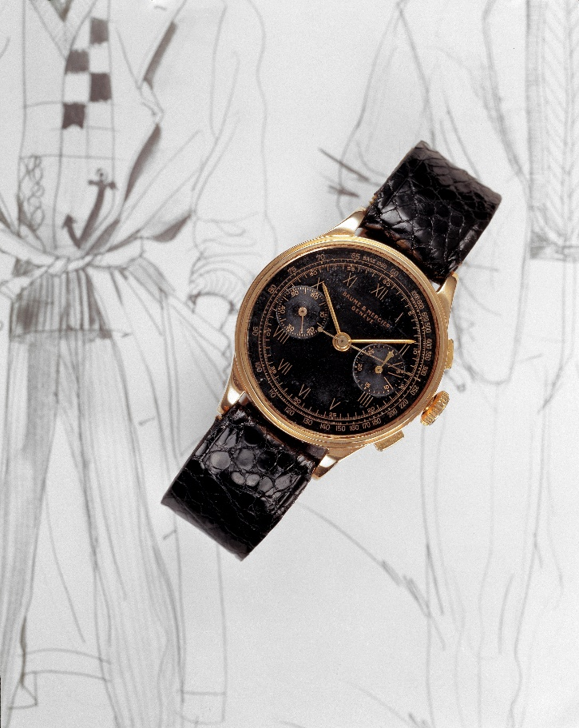

في سياق الرموز التصميميّة التي كانت رائجة آنذاك، كانت القطع المستديرة تمثل ذروة التأنّق اللائق بالسادة الأنيقين. غالباً ما كانت مصنوعة من الذهب ومزوّدة بسوار جلدي. وكانت علبتها تكشف عن ميناء فاتح اللون تتخلّله أرقام عربية تحت زجاج مقوّس برقّة. تصميمها نقيّ ومتأنّق.

منذ تلك الفترة، أصبحت حقبة خمسينات القرن الماضي رمز العصر الذهبي للأسلوب الكلاسيكي. وها هو هذا الطابع يعود بقوّة عام 2024. يجدّده المصمّمون ويُعيدون تحديد الأساليب والأقمشة لابتكار اتجاهات جديدة. يسلّط عالم صناعة الساعات الضوءَ على طرازات رمزيّة لهذه الحقبة أو يُحيي ابتكارات تجسّد تعبيرات معاصرة لهذه الطرازات.

أكثر من كَونه مجرّد أسلوب، تجسّد الروح الكلاسيكيّة هويةً عميقة. على غرار رجل كليفتون، ينمّي السيد الأنيق في العام 2024 فنّ عيش يقوم على ذوق رفيع وسلوكيّات جيّدة؛ ميّزات هذا الترف الخفيّ القريب على قلب بوم إيه مرسييه. فهو يحبّ المواد النبيلة والتصاميم الدقيقة واللمسات النهائية التي لا تشوبها شائبة، ويولي اهتماماً كبيراً للتفاصيل. شبيهاً بدار بوم إيه مرسييه، إنه يتراوح بين جمال الطابع الكلاسيكي وجرأة الابتكار ويراهن على ما هو أبدي. حسّاس وصارم، يبحث عن مشاعر وامتياز. تجذبه الأساليب التقنية وتؤثر فيه الرقّة. أنيس، نزيه ومثقّف، يتمتّع بثقةٍ وانفتاح رؤوف.

تشكّل صناعة الساعات بالنسبة إليه مجمّعاً من المعارف بقدر ما هي مضمار لعب يستكشف آلياته بشغفٍ. كما عندما يتذوّق نكهات بعض أنواع السيجار والويسكي القديم التي يسبر أسرارها باستمتاع.

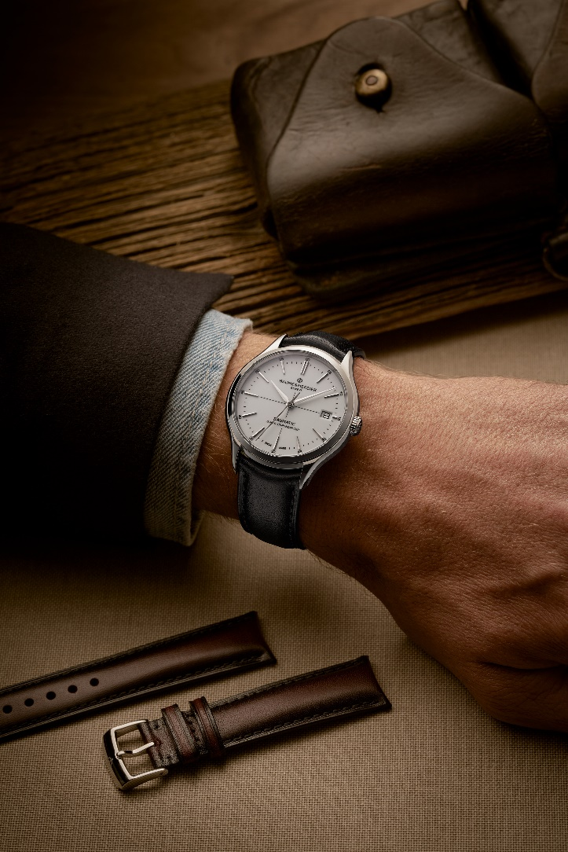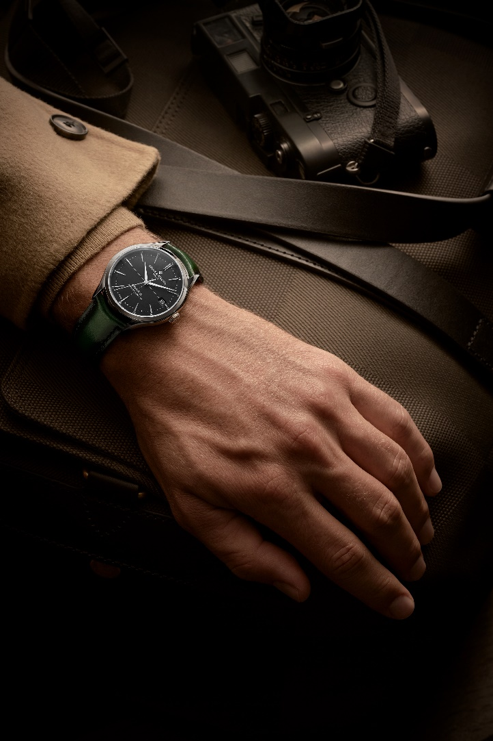

الأناقة الطبيعية لجلدٍ عتيق

من خلال مجموعة بوم إيه مرسييه، تدعو ساعة كليفتون إلى درس تصميمي جديد يتمحور حول المادة واللون.

مصنوعة من جلد العجل الأملس ومزيّنة بدرزات بلونٍ مماثل، تكتسي الأساور بملسة عتيقة مشغولة بدقّة ومشرقة تمنحها هذا المظهر الكلاسيكي الذي يطالب به السادة الأنيقون. يذكّر التأثير الجمالي بنُبل الوقت الذي يمضي ويكشف عن تألّق الجلد المُفعم بالتدرّجات.

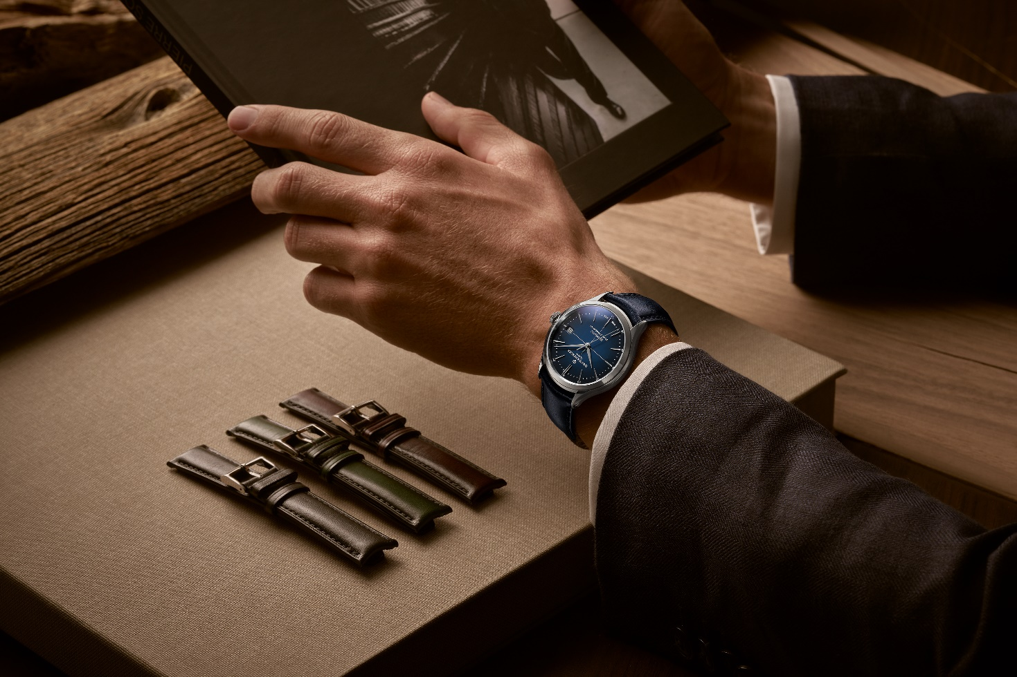

تتوفّر الأساور باللون الرمادي المائل إلى الأسود، واللون الأزرق والأخضر والنبيذي والبنّي والأرجواني، ستّة ألوان تقليدية متناغمة تماماً مع ملابس السيد الأنيق. تتواءم هذه المجموعة اللونية الغنيّة مع توافقات متناغمة عديدة من الملابس. وسوف ترافق مختلف لحظات النهار مثل حدثٍ خاص، أو تستجيب لرغبةٍ في التغيير.
تزخر التناغمات بين هذه الأساور وميناءات المجموعة المتعدّدة - باللون الأبيض، الأزرق، الأسود، الرمادي، البنّي أو الأخضر - خيالاً وجمالاً. وسوف يجد فيها كلّ شخص التوافق الذي يحلم به مع اختيار الساعة التي ستسمح له بتحقيق هذا الحلم.

قابلة للتبديل، يمكن تغيير الأساور من دون استعمال أية أداة بفضل نظام موثوق ومتين من المشابك المنحنية مزوّدة بلسان. ويأتي المشبك قابلاً للطيّ مع أزرار أمن ضاغطة أو أرديون، وهي مصنوعة من الفولاذ المقاوم للصدأ أو من الذهب الوردي (750/1000).

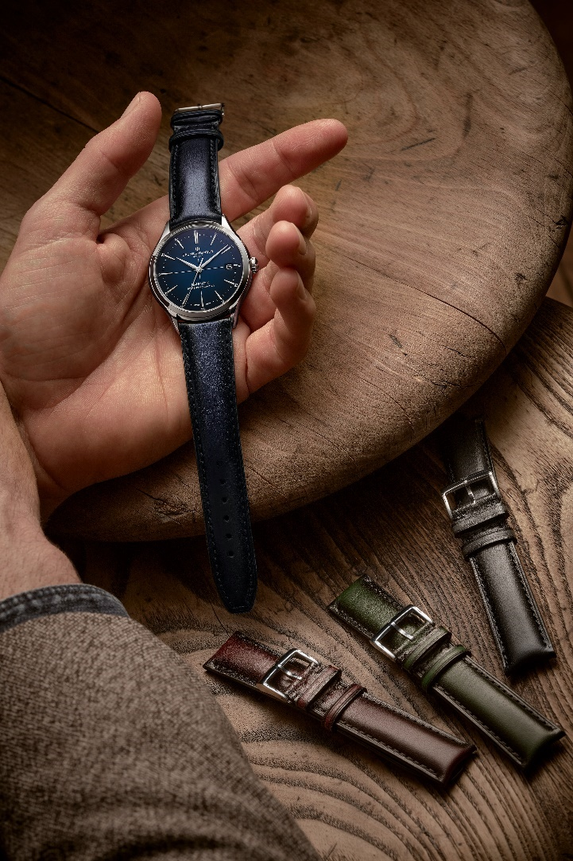
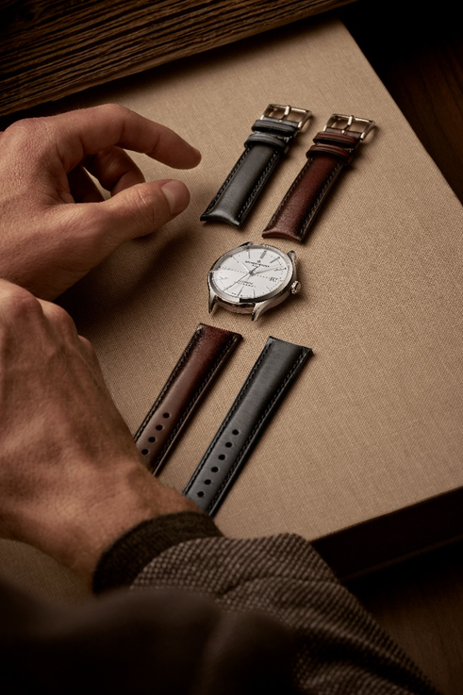

مع هذه الطرازات الجديدة على معصمه، سوف يُبرز السيد الأنيق ساعةً تعزّز أسلوبه الأنيق. وإذا كانت الدقة في التوقيت تمثل آداب سلوب الملوك، فسوف تكون أيضاً رمزاً لآداب سلوك هذا الرجل الشغوف بالدقة في كلّ ما يمتلكه ويقوم به.

نبذة عن دار بوم إيه مرسييه:

تأسّست دار بوم إيه مرسييه لصناعة الساعات عام 1830 في قلب جبال جورا السويسرية وهي تتمتّع بسمعة عالمية. من مصنعها في قلب جبال جورا السويسرية وصولاً إلى مقرّها في جنيف، تقدّم الدار لعملائها ساعاتٍ عالية الجودة. تعتمد الدار على توازن متكامل بين التصميم المتمحور حول الشكل والابتكار الساعاتي في خدمة العملاء، فهي ما زالت تترك بصمتها على تاريخ صناعة الساعات عبر مواصلة هذه المهارة التصميميّة والساعاتية الخاصة بها. مهارةٌ منبثقة مباشرة عن اللقاء بين المؤسّسَين وليم بوم وبول مرسييه تجمع بين الأسلوب الكلاسيكي والإبداع، والتقاليد والحداثة، والأناقة والشخصية، وتبقى معاصرة أكثر من أيّ وقتٍ مضى.

www.baume-et-mercier.com.

